Отечественной Войны 2А к.т. траверс вершины в обоих направлениях
Описание маршрута.
Чтобы совершить траверс вершины в обоих направлениях, следует ознакомиться с описаниями маршрутов восхождения на вершину Отечественной войны с северной и южной сторон
Рекомендации:
1. Количество участников – 6 – 8 человек.
2. Исходный бивуак на морене ледника Туюксу.
3. Выход с бивуака в 6 часов.
4. Снаряжение на группу 4 человека:
• веревка основная – 2х30м
• крючья скальные – 4 – 5 шт
• молотки – 2 шт
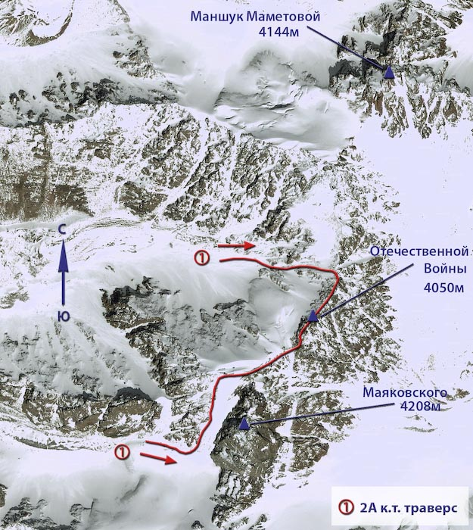

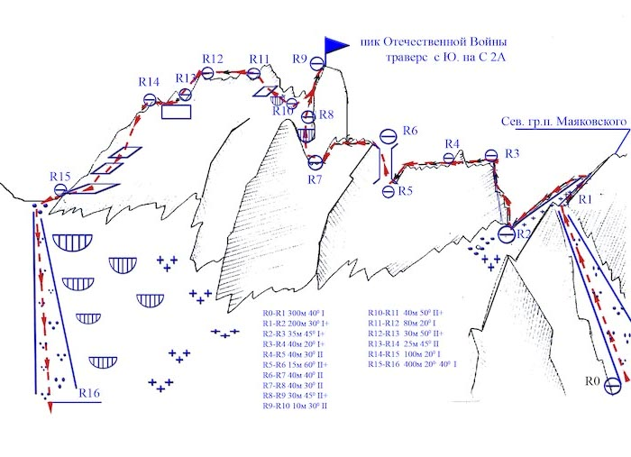

Автор:
Жунусов Б.
Источник:
Книга "Альпинистские маршруты. Заилийский Алатау". Часть 1

С сайта Mountain.kz

